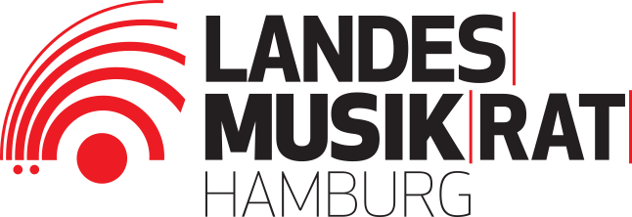

Drum Clinic

Die Drum Clinic wird von etwa 16:00 Uhr bis etwa 18:00 Uhr von Benny Greb und Jost Nickel durchgeführt. Wenn du an der Drum Clinic aktiv teilnehmen möchtest, **bring bitte Sticks & Practice Pads mit**. Einlass ab 15:00 Uhr.

**{%p if the_drum_clinic %}**

**Du hast dich zur Drum Clinic angemeldet.**

**{%p else %}**

Du hast dich nicht zur Drum Clinic angemeldet.

**{%p endif %}**

Drum Day am Freitag, 16.09.2022

Name: {{ person.name }} Alter: {{ person.age | int }}

Konzert Drum Day

Das Eröffnungskonzert findet ab 19:00 Uhr mit Benny Greb, Jost Nickel und dem Beatboxer Guido statt.

**{%p if the_opening_concert %}**

**Du hast dich zum Konzert angemeldet.**

**{%p else %}**

Du hast dich nicht zum Konzert angemeldet.

**{%p endif %}**

Workshops

Du hast dich zu den folgenden Workshops angemeldet:

**11:15 – 12:00**: {% if workshop1 %}{{ workshops[workshop1] }}{% if not workshop1_active %} (passiv){% endif %}{% else %}*Keine Auswahl*{% endif %}

**12:15 – 13:00**: {% if workshop2 %}{{ workshops[workshop2] }}{% if not workshop2_active %} (passiv){% endif %}{% else %}*Keine Auswahl*{% endif %}

**13:15 – 14:00**: {% if workshop3 %}{{ workshops[workshop3] }}{% if not workshop3_active %} (passiv){% endif %}{% else %}*Keine Auswahl*{% endif %}

{%p if the_closing_concert %}

**14:30**: Abschlusskonzert Percussion Day

{%p else %}Du hast dich *nicht* zum Abschlusskonzert um 14:30 Uhr angemeldet.

{%p endif %}

Percussion Day am Samstag, 17.09.2022

Name: {{ person.name }} Alter: {{ person.age | int }}

**Anmeldebetätigung**

**Anmeldebetätigung**